1. confirm 消息对话框通常用于允许用户做选择的动作，如：“你对吗？”等。弹出对话框(包括一个确定按钮和一个取消按钮)。

<script type="text/javascript">

var mymessage=confirm("你喜欢JavaScript吗?");

if(mymessage==true)

{ document.write("很好,加油!"); }

else

{ document.write("JS功能强大，要学习噢!"); }

</script>

1. prompt弹出消息对话框,通常用于询问一些需要与用户交互的信息。弹出消息对话框（包含一个确定按钮、取消按钮与一个文本输入框）。

var myname=prompt("请输入你的姓名:");

if(myname!=null)

{ alert("你好"+myname); }

else

{ alert("你好 my friend."); }

3.window.open() 打开新窗口

****URL：****可选参数，在窗口中要显示网页的网址或路径。如果省略这个参数，或者它的值是空字符串，那么窗口就不显示任何文档。****窗口名称：****可选参数，被打开窗口的名称。

1.该名称由字母、数字和下划线字符组成。

2."_top"、"_blank"、"_self"具有特殊意义的名称。

  _blank：在新窗口显示目标网页

  _self：在当前窗口显示目标网页

  _top：框架网页中在上部窗口中显示目标网页

3.相同 name 的窗口只能创建一个，要想创建多个窗口则 name 不能相同。

  4.name 不能包含有空格。****参数字符串：****可选参数，设置窗口参数，各参数用逗号隔开。

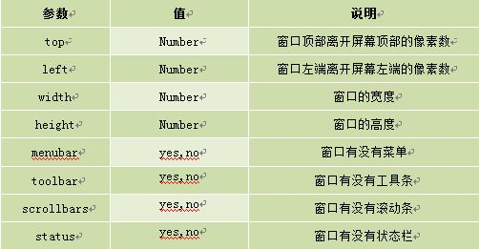

1. window.close 关闭窗口，****注意:上面代码在打开新窗口的同时，关闭该窗口，看不到被打开的窗口。****

<script type="text/javascript">

var mywin=window.open('http://www.imooc.com'); //将新打的窗口对象，存储在变量mywin中

mywin.close();

</script>

1. innerHTML 属性用于获取或替换 HTML 元素的内容。

1.Object是获取的元素对象，如通过document.getElementById("ID")获取的元素。

2.注意书写，innerHTML区分大小写。

## **改变 HTML 样式**

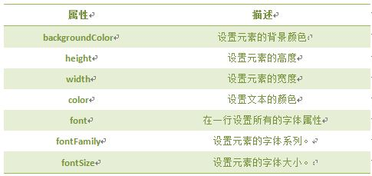

<p id="pcon">Hello World!</p>

<script>

var mychar = document.getElementById("pcon");

mychar.****style.color****="red";

mychar.****style.fontSize****="20";

mychar.****style.backgroundColor**** ="blue";

</script>

## **显示和隐藏（display属性）**

****语法：****

Object.style.****display**** = value

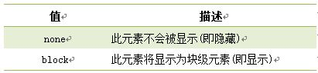

<script type="text/javascript">

function hidetext()

{

var mychar = document.getElementById("con");

mychar.style.display ="none";

}

function showtext()

{

var mychar = document.getElementById("con");

mychar.style.display ="block";

}

</script>

1. className 属性设置或返回元素的class 属性。

****语法：****

****object.className = classname****

1. 将所有设置恢复到初始值：

Objecy.removeAttribute("style");

1. ****创建数组语法：****

var myarray=new Array();

 我们创建数组的同时，还可以为数组指定长度，长度可任意指定。

11.显示数组的长度

document.write(arr.length);

1. continue;
2. 当用户单击按钮或者提交表单数据时，就发生一个鼠标单击（onclick）事件，需要浏览器做出处理，返回给用户一个结果。

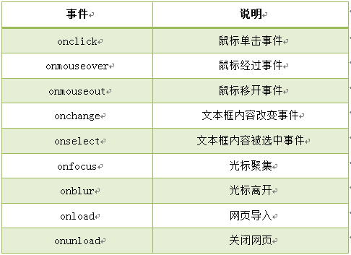

## 14.**加载事件（onload）**

事件会在页面加载完成后，立即发生，同时执行被调用的程序。  
 注意：1. 加载页面时，触发onload事件，事件写在<body>标签内。

      2. 此节的加载页面，可理解为打开一个新页面时。  
 如下代码,当退出页面时，弹出对话框“您确定离开该网页吗？”

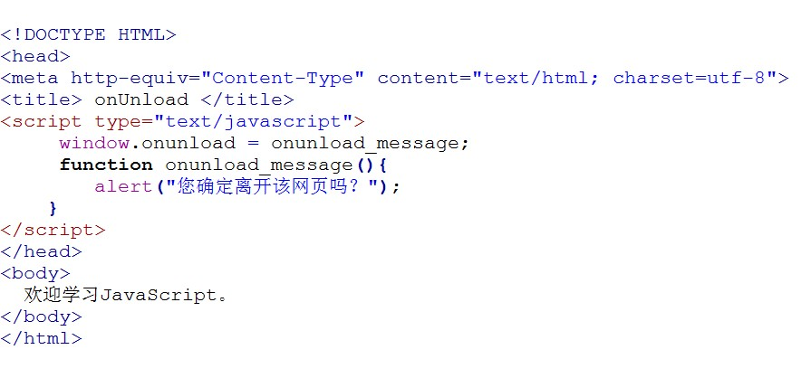

## 15.**返回/设置年份方法**

get/setFullYear() 返回/设置年份，用四位数表示。

## 16.**返回星期方法**

****getDay()****返回星期，返回的是0-6的数字，0 表示星期天。如果要返回相对应“星期”，通过数组完成，代码如下:

17.****get/setTime()**** 返回/设置时间，单位毫秒数，计算从 1970 年 1 月 1 日零时到日期对象所指的日期的毫秒数。

如果将目前日期对象的时间推迟1小时，代码如下:

<script type="text/javascript">

var mydate=new Date();

document.write("当前时间："+mydate+"<br>");

mydate.setTime(mydate.getTime() + 60 * 60 * 1000);

document.write("推迟一小时时间：" + mydate);</script>

.

1. toUpperCase() 将字符串小写变成大写。
2. charAt() 方法可返回指定位置的字符。返回的字符是长度为 1 的字符串。

语法：stringObject.charAt(index)

1. indexOf() 方法可返回某个指定的字符串值在字符串中首次出现的位置。

****语法****

stringObject.indexOf(substring, startpos)

例如: 对 "I love JavaScript!" 字符串内进行不同的检索：

<script type="text/javascript">

var str="I love JavaScript!"

document.write(str.indexOf("I") + "<br />");

document.write(str.indexOf("v") + "<br />");

document.write(str.indexOf("v",8));

</script>

21.